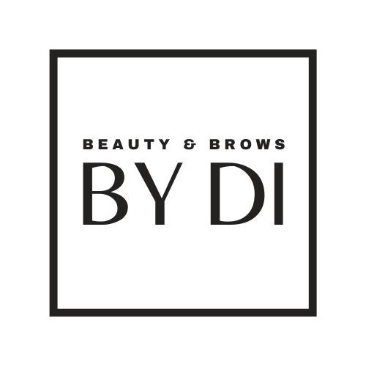

**Beauty & Brows BY DÍ informeert u graag over de risico’s bij Permanente Make Up**

Het aanbrengen van permanente make-up brengt risico’s met zich mee. Zorg daarom dat je goed bent uitgerust en genoeg hebt gegeten. Stel de behandelaar op de hoogte van eventueel medicijngebruik of huidproblemen, allergieën, epilepsie en overgevoeligheidsreacties. En controleer op www.veiligtatoeerenenpiercen.nl dat de studio waar je een PMU wilt laten zetten, een vergunning heeft. Deze vergunning geeft aan dat de studio werkt volgens de hygiënerichtlijnen van het Landelijk Centrum Hygiëne en Veiligheid.

**Laat geen permanente make-up aanbrengen:**

* op plekken waar je het afgelopen jaar plastische chirurgie of bestraling hebt ondergaan;
* op een litteken dat minder dan een jaar oud is;
* op een plek waar minder dan vier weken geleden PMU is gezet;
* op een plek waar minder dan drie maanden geleden een PMU of tatoeage is weg  gelaserd of waar de laserwond nog niet genezen is;
* op geïrriteerde huid zoals bultjes, donkere moedervlekken of zwellingen;
* als je onder invloed bent van alcohol of drugs;
* als je zwanger bent of nog borstvoeding geeft

**Daarnaast wordt het afgeraden om permanente make-up te laten zetten als je last hebt van één van de volgende aandoeningen:**

* diabetes;
* hemofilie;
* chronische huidziekte;
* allergie voor pigmentstoffen of andere materialen waarmee PMU wordt gezet;
* immuunstoornis;
* hart- en vaatafwijkingen.

Heb je één van deze aandoeningen of gebruik je antistollingsmiddelen of antibiotica? En wil je toch PMU? Overleg dan eerst de mogelijkheden met een arts.

Kijk voor achtergrondinformatie over bovenstaande risico’s op www.veiligtatoeerenenpiercen.nl.

**Het zetten van de permanente make-up**

Omdat er tijdens het zetten van permanente make-up een wond ontstaat, is er een kans op besmetting van ziekten die via bloed worden overgedragen, zoals hepatitis B en C. Controleer daarom of de behandelaar hygiënisch werkt. Een hygiënische werkwijze is ook belangrijk om te voorkomen dat je nieuwe PMU gaat ontsteken.

Let er in ieder geval op dat:

* de huid voor het zetten van de PMU wordt schoongemaakt, gedesinfecteerd en eventueel geschoren met een nieuw wegwerpscheermesje;
* de naalden en inkt steriel zijn verpakt en alleen voor jou worden gebruikt; de naalden zijn per stuk verpakt, inkt zit in kleine inktcupjes;
* tijdens het zetten schone tissues worden gebruikt om de huid schoon te maken;
* de behandelaar tijdens het zetten van de PMU handschoenen draagt en deze vervangt als hij of zij iets anders aanraakt dan de pigmenteerpen, een tissue of je huid;
* de permanente make-up na afloop wordt verzorgd en afgedekt.

**Nazorg**

Nieuwe PMU is vergelijkbaar met een schaafwond. Slechte verzorging en onhygiënische behandeling kunnen wondinfecties en littekenweefsel veroorzaken. Bovendien kunnen wondinfecties tot een minder mooie PMU leiden. Als je de PMU goed verzorgt, duurt het twee tot zes weken tot de behandelde huid genezen is. Beauty & Brows BY DI geeft schriftelijke uitleg mee over de nazorg van PMU. Lees dit goed door.